Materialien/Kompetenz  Regeln eines Baustelleneinrichtungsplanes |  | BFK  BT01.02.01.02
Teilkompetenz:  - Ich kann die Regeln der Baustelleneinrichtungsplanung benennen.  - Ich kann die Regeln der Baustelleneinrichtung zuordnen.  - Ich kann meine Gedanken mitteilen.  - Ich kann mich an Gesprächen beteiligen. |  | LernPROJEKT  LernTHEMA  LernSCHRITT

Gesamtzeit ca. 90 min
Sie interessieren sich, welche Regeln bei einer Baustelleneinrichtung zu beachten sind. Diese können Sie für Ihre Präsentation brauchen.

Betrachten Sie das Bild und überlegen Sie sich, was hier passiert ist. Schreiben Sie auf.
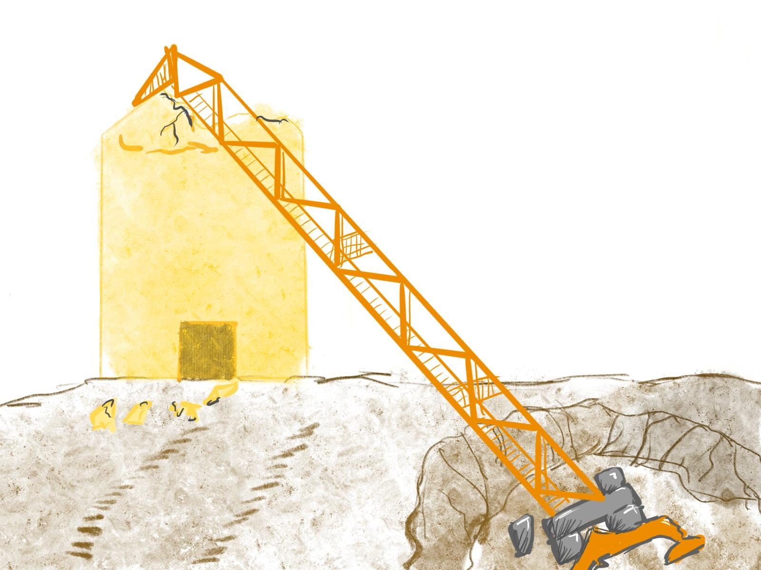

Schreiben Sie auf, welche Ursache dieser Unfall haben könnte.

Vergleichen Sie Ihr Ergebnis mit einem Mitschüler oder einer Mitschülerin.

- Lesen Sie das Einlageblatt „Text 1 BE-Planung“ durch.

- Bearbeiten Sie die Notierhilfe auf dem Einlageblatt „Text 1 Notierhilfe“. Sie benötigen dazu das Einlageblatt „Baustelleneinrichtungsplan“.

- Lesen Sie das Einlageblatt „Text 2 BE-Planung“ durch.

- Bearbeiten Sie die Notierhilfe auf dem Einlageblatt „Text 2 Notierhilfe“. Sie benötigen dazu ebenfalls das Einlageblatt „Baustelleneinrichtungsplan“.

- Kreuzen Sie in der Liste an, ob der Bestandteil im Schwenkbereich des Krans liegen sollte oder nicht. Füllen Sie anschließend die Liste in Stichworten aus.

 | Im Schwenkbereich des Kranes  Anforderungen | ja | nein
Kran  (-betrieb)  (Aufgabe) | - gesamtes Bauwerk im Schwenkbereich  - Transport der Baustoffe
Baustraße
(Grund,
Planung,
Beschaffenheit)
Lagerflächen
(Materialien,
Beschaffenheit,
Anordnung)
Container/Mulden
Bearbeitungsflächen
(für…,
Kriterien,
Tätigkeiten)
Magazin
(Sicherheit)
Polierbüro
Tagesunterkünfte
Toiletten

- Vergleichen Sie mit einem Mitschüler oder einer Mitschülerin.

Selbstreflexion
Reflexionsfragen | trifft zu | trifft eher zu | trifft eher nicht zu | trifft nicht zu
Ich kenne die Regeln der Baustelleneinrichtungsplanung.
Ich kann die Regeln der Baustelleneinrichtung zuordnen.
Ich kann meine Gedanken mitteilen.
Ich kann mich in Gesprächen mitteilen.
Wie zufrieden bin ich auf einer Skala von 1 (gar nicht) bis 10 (sehr) mit meiner neuen Kompetenz? Kreisen Sie ein. | 1 2 3 4 5 6 7 8 9 10

Wie zufrieden bin ich mit meiner Arbeit an der Lernaufgabe?
(1 – nicht zufrieden und 10 – sehr zufrieden)
1_________________________________5_________________________________10

Ich habe …
☐ | meinen Lernschritt im Ordner eingeheftet.
☐ | den Arbeitsauftrag erledigt und das entsprechende Feld in der Lernwegeliste markiert.

Materialien/Kompetenz  Einlageblatt – Text 1 BE-Planung |  | BFK  BT01.02.01.02

Text 1 – Baustelleneinrichtung – Erschließung, Lagerflächen, Container

Erschließung
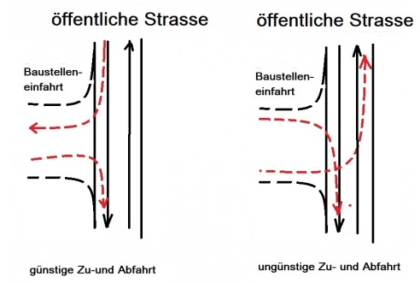
Mit der Ein- und Ausfahrt einer Baustelle wird für einen reibungslosen Verkehr gesorgt. Auf der Baustelle selbst werden Baustraßen angelegt, um Baustoffe, Baugeräte und Maschinen zu ihrem jeweiligen Platz transportieren zu können. Baustraßen müssen den Verkehrsbelastungen der Baustelle und schlechtem Wetter standhalten. Sie sind möglichst als Umfahrt anzulegen. Wo dies nicht möglich ist, wird eine Wendeplattform am Ende des Fahrweges angeordnet.
ungünstige Zu- und Abfahrt
öffentliche Straße
öffentliche Straße
günstige Zu- und Abfahrt

Auf der Baustelle muss genügend Platz für Lagerflächen sein. Lagerflächen sollen eben, trocken und tragfähig, vom LKW leicht anfahrbar sein und im Schwenkbereich des Krans liegen.
Lagerflächen benötigt man z. B. für Mauersteine, Mauermörtelsilos, Betonstahl, Sand, Kies und Schalelemente sowie für Fertigteile. Wegen der Zugänglichkeit sollten zwischen den einzelnen Stellflächen Wege von mindestens 0,5 m Breite vorgesehen werden.
Steht nur eine kleine Lagerfläche zur Verfügung, dann wird die Lagerfläche für bestimmte Bauabschnitte benötigt und kann dann anderweitig benutzt werden.

Aushubmaterial, das auf der Baustelle nicht mehr gebraucht wird, sollte unmittelbar beim Aushub abtransportiert werden. Anders sollte wieder benötigter Bodenaushub (Mutter- oder Oberboden) auf der Baustelle gelagert werden. Dieser muss nicht im Schwenkbereich des Krans liegen, da die Baugrube normalerweise mit einem Bagger wieder befüllt wird.
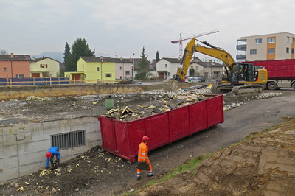
Schuttmulde, berggeist 007/pixelio.de
Die Container für Bauschutt sollten von allen Mitarbeitern, Mitarbeiterinnen und von Transportfahrzeugen gut zu erreichen sein. Die Container oder Mulden sollten möglichst nahe bei den Anfallstellen aufgestellt werden, um weite Wege zu vermeiden.

Materialien/Kompetenz  Einlageblatt – Text 1 Notierhilfe |  | BFK  BT01.02.01.02

- Markieren Sie Erschließung, Lagerflächen und Container auf Einlageblatt „Baustelleneinrichtungsplan“.

- Wie sollten Zu- und Ausfahrt einer Baustelle geplant sein? Begründen Sie?

- Welche Zuordnungskriterien gelten für eine Baustraße?

- Wie sollen Lagerflächen auf einer Baustelle angeordnet werden?

- Wie sollen Schuttmulden und –container auf einer Baustelle angeordnet werden?

Materialien/Kompetenz  Einlageblatt – Text 2 BE Planung |  | BFK  BT01.02.01.02

Text 2 – Baustelleneinrichtung – Bearbeitungsflächen, Kranbetrieb, Unterkünfte und Magazine

Für die Arbeiten mit Holz (Zimmererplatz) oder Baustahl sind ebenfalls Bearbeitungsflächen vorzusehen. Auf dem Zimmererplatz werden Schalelemente hergestellt. Die Maschinen (z. B. Kreissäge) sind vor schlechter Witterung und Diebstahl zu schützen. Teile der Bearbeitungsflächen sollten im Schwenkbereich des Krans liegen.
Auf den Stahlbearbeitungsflächen wird die Bewehrung vorgefertigt. Typische Maschinen sind Schneide- und Biegeeinrichtungen. Auch diese Bearbeitungsflächen sollten aufgrund der Größe und Gewichte teilweise im Schwenkbereich des Krans liegen.
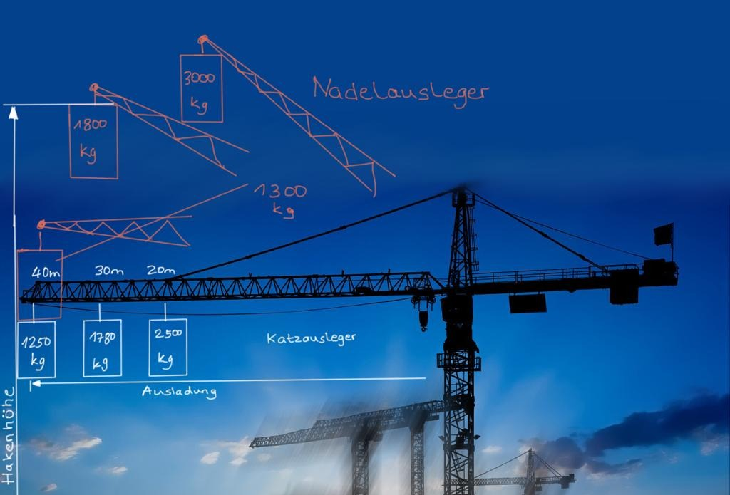
Mithilfe eines Krans können Baustoffe und Bauteile an jede Stelle des Bauwerks bewegt werden. Der Kran muss so auf der Baustelle platziert werden, dass das gesamte Bauwerk und die Betonübergabe sowie auch Baustraße, Lagerflächen und Bearbeitungsflächen in seinem Schwenkbereich liegen. Es ist darauf zu achten, dass ausreichend Abstand zur Baugrubenböschung besteht (mindestens 60 cm). Da sich ein Turmdrehkran um seine eigene Achse dreht, ist auf einen umlaufenden Arbeitsraum zu achten.

Werkzeuge, Kleingeräte, Ersatzteile usw. werden in einem abschließbaren Magazin untergebracht. Häufig ist es in der Nähe der Zufahrt des Baubüros oder der Polierunterkunft angeordnet. Des Weiteren sollte es zur eigentlichen Arbeitsstelle nicht weiter als 150 m entfernt sein.

Bauwagen: Rudolpho Duba/pixelio.de
Zu den Unterkünften einer Baustelleneinrichtung gehören der Baustellenwagen, das Baubüro und sanitäre Anlagen. Die Unterkünfte sind außerhalb des Schwenkbereichs des Krans aufzustellen. Besonders geeignet ist ein Platz in der Nähe der Baustelleneinfahrt.
Toiletten sollten (wenn möglich) nicht im Schwenkbereich des Krans liegen und der Weg zum Arbeitsplatz sollte nicht unwesentlich länger werden.
Materialien/Kompetenz  Einlageblatt – Text 2 Notierhilfe |  | BFK  BT01.02.01.02

- Markieren Sie Bearbeitungsflächen, Kranbetrieb, Magazine und Unterkünfte auf dem Einlageblatt „Baustelleneinrichtungsplan“.

- Weshalb sind Zimmererplatz und Stahlbearbeitungsflächen teilweise im Schwenkbereich des Krans anzuordnen?

- Wo sind üblicherweise das Baubüro und das Magazin anzuordnen?

- Welche Regeln gelten für das Aufstellen der Toilettenzelle?

Materialien/Kompetenz  Einlageblatt – Sätze zum BE-Plan |  | BFK  BT01.02.01.02

Hinweis für Lehrer: ausschneiden lassen.
Wenn es schnell gehen soll: dann nur die Buchstaben den Nummern zuordnen

- weil sie leicht über das Baubüro/Polierbüro einsehbar ist.
- weil sie in der Nähe der Arbeitsstelle untergebracht, aber außerhalb des Schwenkbereichs liegt.
- weil sie aus Sicherheitsgründen nicht im Schwenkbereich des Krans liegen.
- weil sie außerhalb des Arbeitsbereichs und des Schwenkbereichs liegen soll.
- weil er zur Verfüllung mit dem Bagger verschoben wird.
- weil die Teile groß und schwer sind und nur mit dem Kran bewegt werden können.
- weil genau gesehen wird, was auf die Baustelle geliefert wird.

Materialien/Kompetenz  Regeln eines Baustelleneinrichtungsplanes |  | BFK  BT01.02.01.02
Teilkompetenz:  - Ich kann die Regeln der Baustelleneinrichtungsplanung benennen.  - Ich kann die Regeln der Baustelleneinrichtung zuordnen.  - Ich kann meine Gedanken mitteilen.  - Ich kann mich an Gesprächen beteiligen. |  | Lösung

Gesamtzeit ca. 90 min
Sie interessieren sich dafür, welche Regeln bei einer Baustelleneinrichtung zu beachten sind. Diese können Sie für Ihre Präsentation brauchen.
Betrachten Sie das Bild und überlegen Sie sich, was hier passiert ist. Schreiben Sie auf.

Schreiben Sie auf, welche Ursache dieser Unfall haben könnte.

Der Kran ist zu nah an der Baugrube gewesen.

Vergleichen Sie Ihr Ergebnis mit einem Mitschüler oder einer Mitschülerin.

Individuelle Antwort

- Lesen Sie das Einlageblatt „Text 1 BE-Planung“ durch.

- Bearbeiten Sie die Notierhilfe auf dem Einlageblatt „Text 1 Notierhilfe“. Sie benötigen dazu das Einlageblatt „Baustelleneinrichtungsplan“.

- Lesen Sie das Einlageblatt „Text 2 BE-Planung“ durch.

- Bearbeiten Sie die Notierhilfe auf dem Einlageblatt „Text 2 Notierhilfe“. Sie benötigen dazu ebenfalls das Einlageblatt „Baustelleneinrichtungsplan“.

- Kreuzen Sie in der Liste an, ob der Bestandteil im Schwenkbereich des Krans liegen sollte oder nicht. Füllen Sie anschließend die Liste in Stichworten aus.

 | Im Schwenkbereich des Kranes  Anforderungen | ja | nein
Kran(-betrieb)  (Aufgabe) | - gesamtes Bauwerk im Schwenkbereich  - Transport der Baustoffe
Baustraße  (Grund,  Planung,  Beschaffenheit) | - gute und sichere Zufahrt  - günstige Verkehrsführung  - Entladepunkte nahe am Bauwerk  - teilweise im Schwenkbereich | x
Lagerflächen  (Materialien,  Beschaffenheit,  Anordnung) | - im Schwenkbereich des Krans  - direkt durch LKW anfahrbar  - Oberboden | x
Container/Mulden | - in der Nähe der entstehenden Abfälle |  | x
Bearbeitungsflächen  (für…,  Kriterien,  Tätigkeiten) | - ein Teil der Bearbeitungsfläche sollte im Schwenkbereich des Krans liegen | x
Magazin  (Sicherheit) | - Zufahrtsmöglichkeit  - möglichst nahe bei der Baustelle  - Kontrollmöglichkeit vom Polierbüro aus |  | x
Polierbüro | - Übersicht auf Baustelle und Zufahrt |  | x
Tagesunterkünfte | - nahe am Bauwerk  - kurze Wege für Arbeiter |  | x
Toiletten | - nahe bei Tagesunterkünften  - Wasser und Abwasser gut anschließbar |  | x

- Vergleichen Sie mit einem Mitschüler oder einer Mitschülerin.

Materialien/Kompetenz  Einlageblatt – Text 1 Notierhilfe |  | BFK  BT01.02.01.02
Lösung

- Markieren Sie Erschließung, Lagerflächen und Container auf dem Einlageblatt „Baustelleneinrichtungsplan“.

- Wie sollten Zu- und Ausfahrt einer Baustelle geplant sein? Begründen Sie?

Der Straßenverkehr soll nicht behindert werden.
Deswegen sollte die Einfahrt/Ausfahrt so gewählt werden, dass der Verkehr sich nach rechts in den laufenden Verkehr einfädeln/ausfädeln kann.

- Welche Zuordnungskriterien gelten für eine Baustraße?

Die Baustraße muss so angelegt sein, dass Baustoffe, Geräte und Maschinen über den Kran zum jeweiligen Standort transportiert werden können.

- Wie sollen Lagerflächen auf einer Baustelle angeordnet werden?

Zwischen den Lagerflächen sollen Wege angeordnet sein.

- Wo sollen Schuttmulden und –container auf einer Baustelle angeordnet werden?

Diese sollten möglichst dort angeordnet werden, wo sie von Mitarbeitern, Mitarbeiterinnen und Transportfahrzeugen gut erreicht werden können.

Materialien/Kompetenz  Einlageblatt – Text 2 Notierhilfe |  | BFK  BT01.02.01.02

- Markieren Sie Bearbeitungsflächen, Kranbetrieb, Magazine und Unterkünfte auf dem Einlageblatt „Baustelleneinrichtungsplan“.

- Überlegen Sie sich, weshalb Zimmererplatz und Stahlbearbeitungsflächen teilweise im Schwenkbereich des Krans anzuordnen sind.

Die schweren Bauteile sollten vom Kran aufgenommen werden können. Andererseits sollen Mitarbeiter und Mitarbeiterinnen vor herabfallenden Bauteilen geschützt werden können.

- Wo sind üblicherweise das Baubüro und das Magazin anzuordnen?

Diese werden üblicherweise in der Nähe der Zufahrt angeordnet. Sie sollten aber auch nicht weiter als 150 m von der Arbeitsstelle entfernt sein.

- Welche Regeln gelten für das Aufstellen der Toilettenzelle?

Diese sollten nicht im Schenkbereich liegen, aber trotzdem auf kurzem Wege erreichbar sein.

